喜事成雙 | 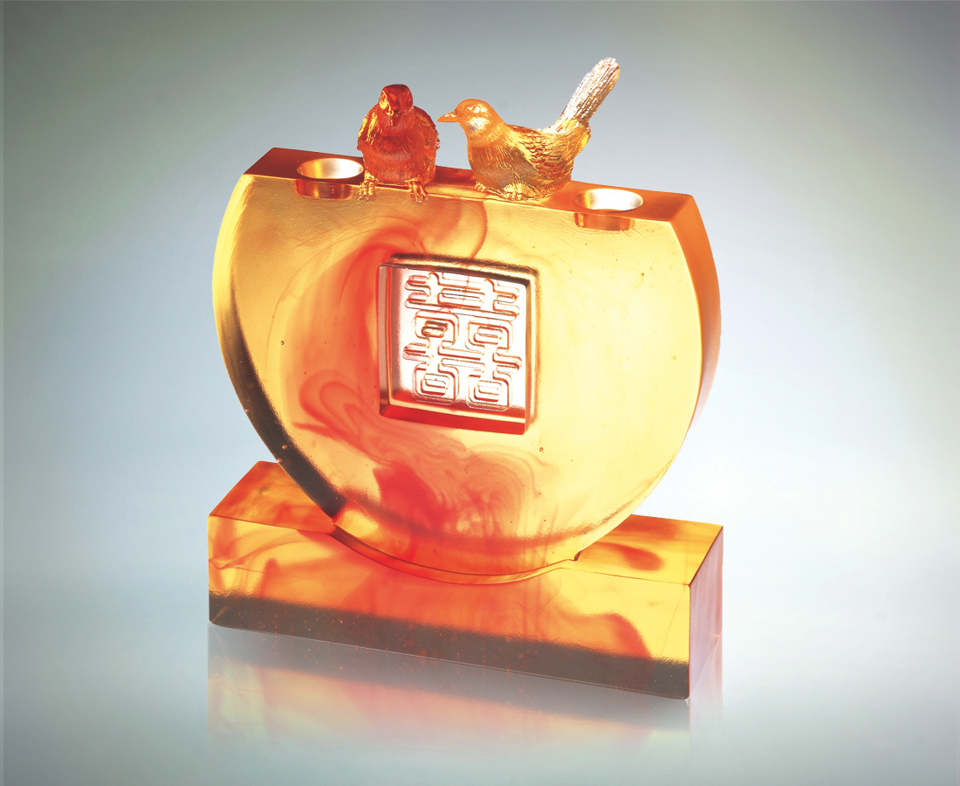
一對喜鵲 交頭接耳
傳播濃郁的溫情
兩個喜字 前後相映
昭示歡樂的情節
兩隻燭台 左右並立
點亮喜慶的溫暖
成雙成對
歡喜連連
Double Happiness
Radiating rich affection Twin symbol of bliss, a mirror of the other Proclaiming details of delight A pair of candelabra, standing left and right Kindling a warm celebration Perfectly paired Their pleasure never ending

編號 | 1435028 | No | 1435028
名稱 | 喜事成雙 | Name | Double Happiness
顏色 | 金紅 | Color
尺寸 | 8.5 * 17 * 19.8 | Size | 8.5 * 17 * 19.8
重量 | 2.2 | Weight | 2.2
限量 | O | Limited Edition | O
售價 | NT$ 26800 | Price | NT$ 26800
 | RMB$ 0 |  | RMB$ 0

